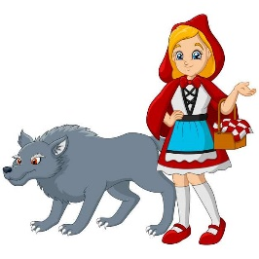POHÁDKOVÉ JARO
- ČÁST 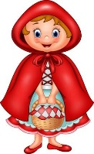 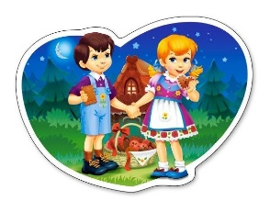
--------------------------------------------
Řekni si a zapamatuj básničku pro dobrou jarní náladu
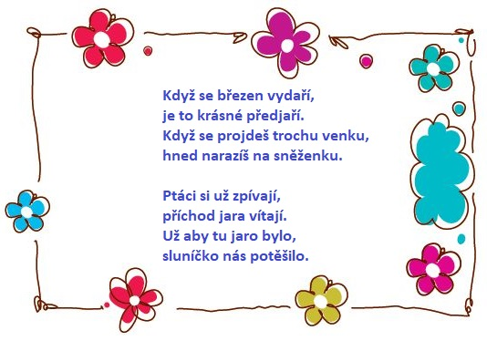

Milé děti, připravily jsem si pro vás 2 pohádky, které vás budou provázet celou první částí.
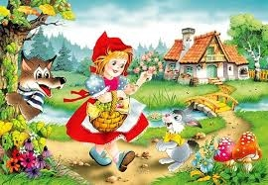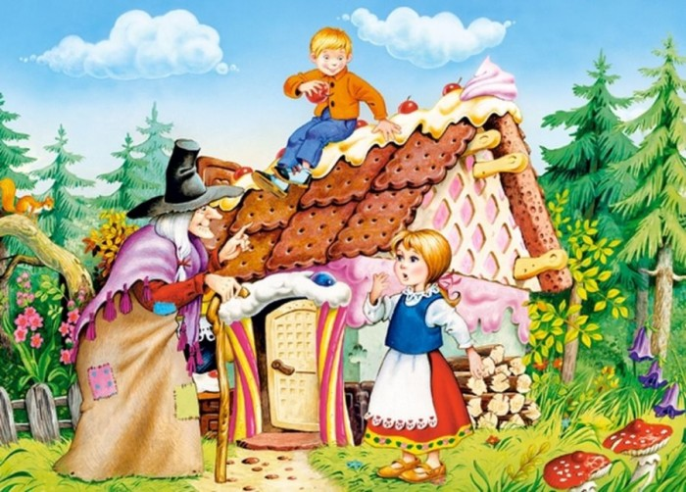

Teď se můžete protáhnout s básničkou:
Moje knížka
Knížka se maluje, knížka se píše,
zveme vás do tajů kouzelné říše.
(jednou rukou před sebou opisujeme velké kruhy, uděláme hluboký předklon, předpažíme dlaněmi vzhůru)

Knížka se maluje, knížka se píše,
za naší pohádkou půjdeme tiše.
(vystřídáme ruce, naznačíme chůzi po špičkách)

Svou knížku otevři, spočítej slova,
obrázky prohlédni, zase a znova.
(dlaněmi znázorníme otevřenou knihu, uděláme otočku okolo své osy s rozpažením)

HUDEBNÍ ČINNOSTI:
- Poslechni si písničku JARO, LÉTO, PODZIM, ZIMA od Míši Růžičkové a zatancuj si https://www.youtube.com/watch?v=Mp8NO5Sy5QE
text najdeš zde: https://minidiskoteka.cz/wp-content/uploads/2020/04/Jaro-l%c3%a9to-podzim-zima.pdf
HYPERTEXTOVÝ ODKAZ otevřu vždy tak, že na něj kliknu pravým tlačítkem myši a zvolím OTEVŘÍT HYPERTEXTOVÝ ODKAZ
nebo zde: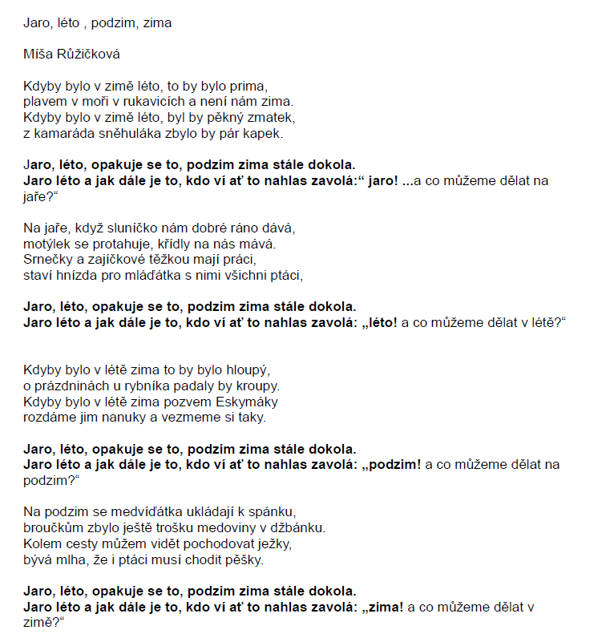

- Zazpívej si písničku POHÁDKOVÝ LES - https://youtu.be/E99vQ57TQog
text a noty zde: https://cz.pinterest.com/pin/489907265693980566/
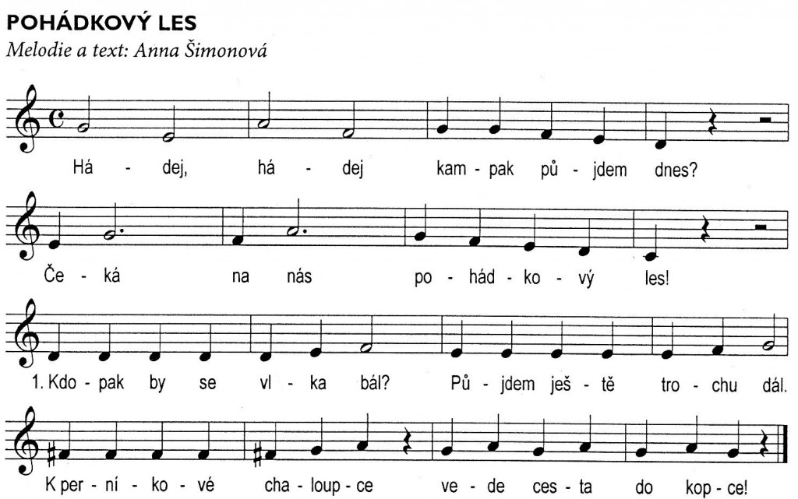

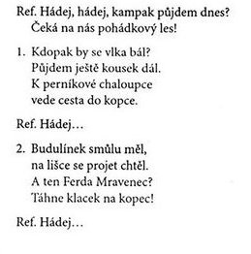

Pojď si s rodiči pohádky přečíst (zahrát): O ČERVENÉ KARKULCE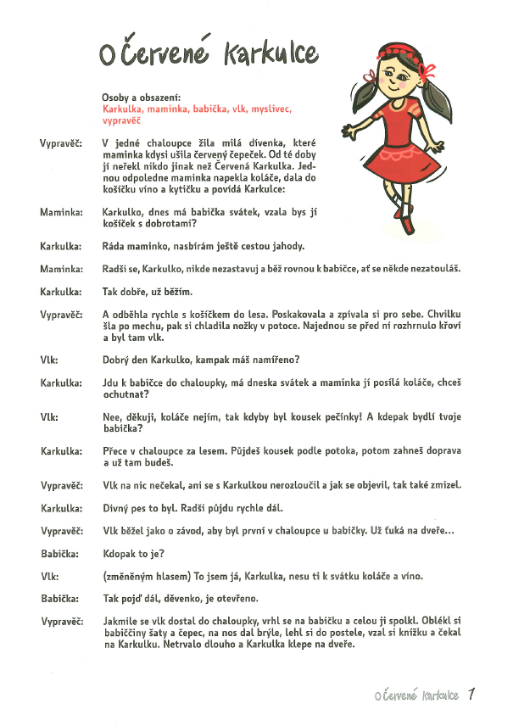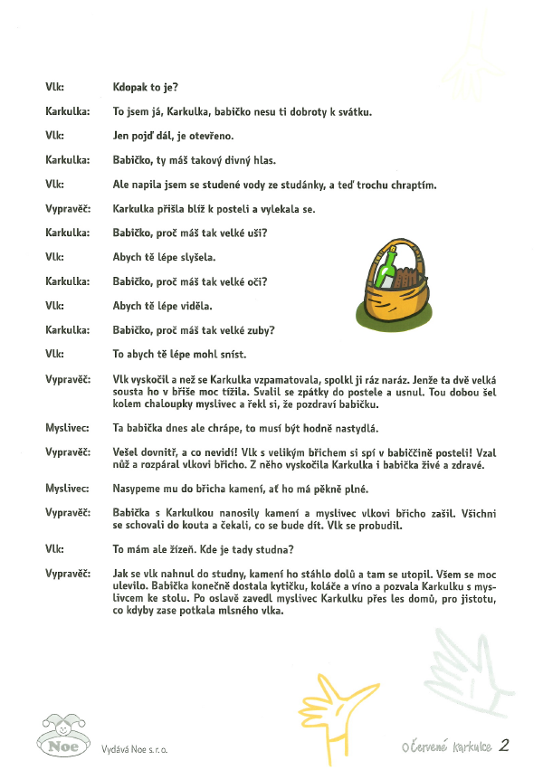
O PERNÍKOVÉ CHALOUPCE
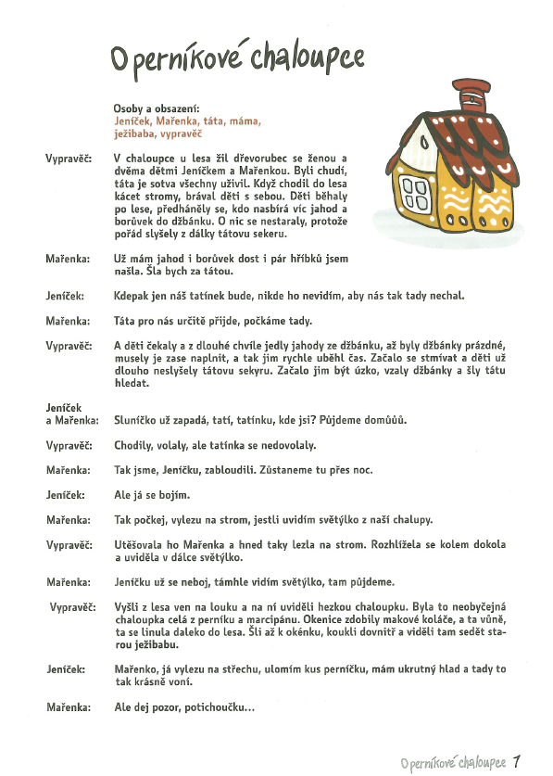

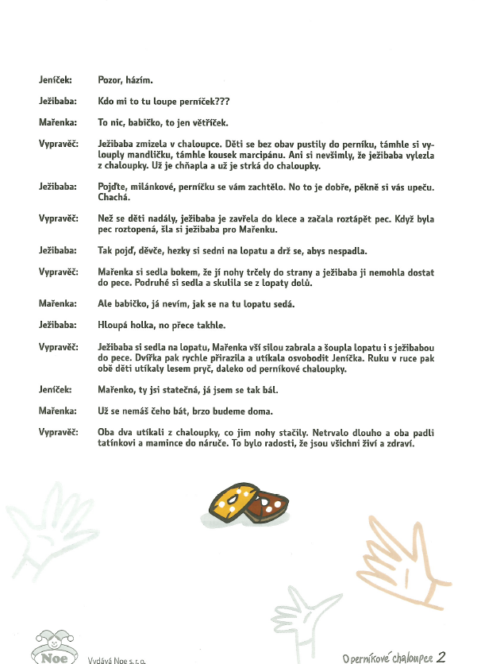

PRÁCE S POHÁDKOU/TEXTEM:
- Vybrali jsme pohádky dětem velmi známé, bude se Vám s textem dobře pracovat
- Projděte si pohádku spolu – společná četba. (Čtení je pro děti velmi důležitou součástí předgramatických dovedností – dítě by mělo zvládat převyprávět jednoduchou dějovou linku. Možno podpořit obrázkovým materiálem. Posloupnost, časová osa, hry s obrázky. )
- Jednotlivé pohádky si rozstříhejte na kartičky- různorodost aktivit ( např. poskládat příběh, možnost dokreslit dle předlohy, rozdat jen část a hádat podle obrázku jaká chybí atd.)
- Následně vypráví děti, pomocí kartiček určují posloupnost děje a sestaví pohádku správně.
- Můžete si pohádky zahrát – divadélko
- Lze tak pracovat se všemi pohádkami

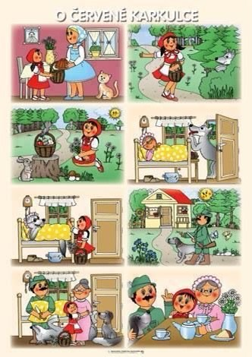

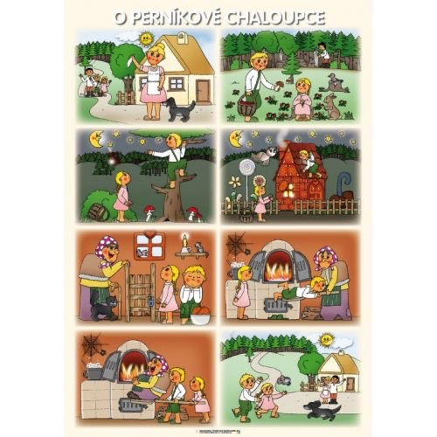
SLUCHOVÉ VNÍMÁNÍ:
- Určování počátečního písmene
- Určování slabik – dítě určuje, kolik slabik má slovo, následně porovnávat, které slovo je kratší a které delší
- Sluchová paměť – na základě slyšeného textu dítě zopakuje – např. „V jedné chaloupce žila milá dívenka…“ atd. Na slova v textu - červená/červený- dítě tleskne.

ZRAKOVÉ VNÍMÁNÍ:
- Rozstříhejte obrázky a následně složte zpět
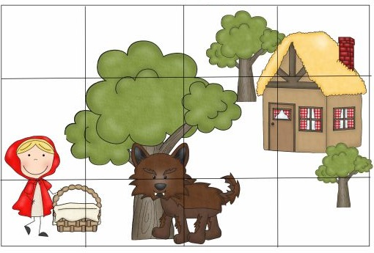
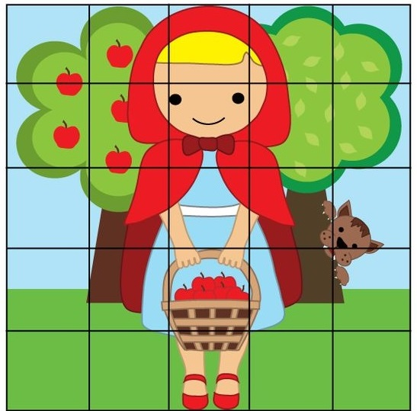
- Bludiště
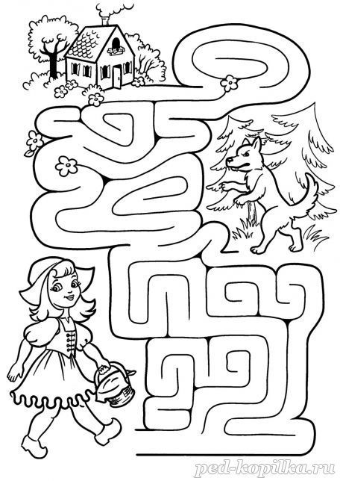

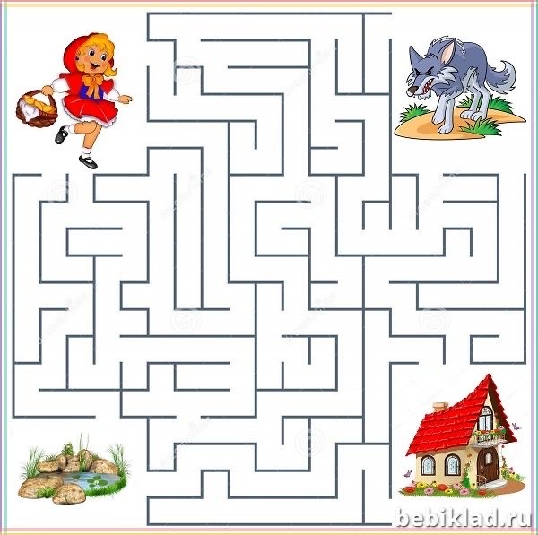

- Stíny - spoj
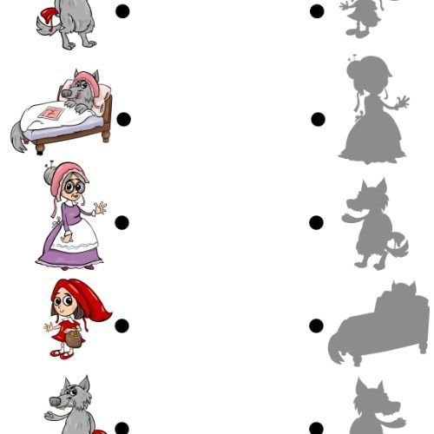

- Skládání puzzle, skládání pexesa
- Kimova hra - 10 předmětů , které necháte dítě pojmenovat a prohlédnout, následně schováte např. pod deku, necháte dítěti dostatek času, aby si věci prohlédlo a opět zakryjete – dítě hádá předměty, které vidělo.

- Rozdíly
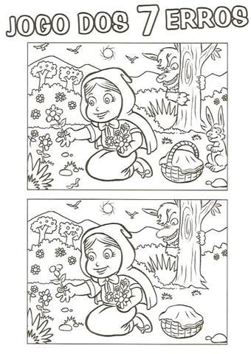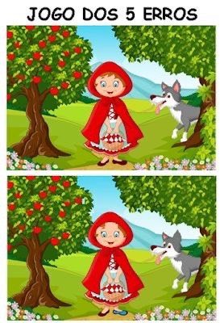

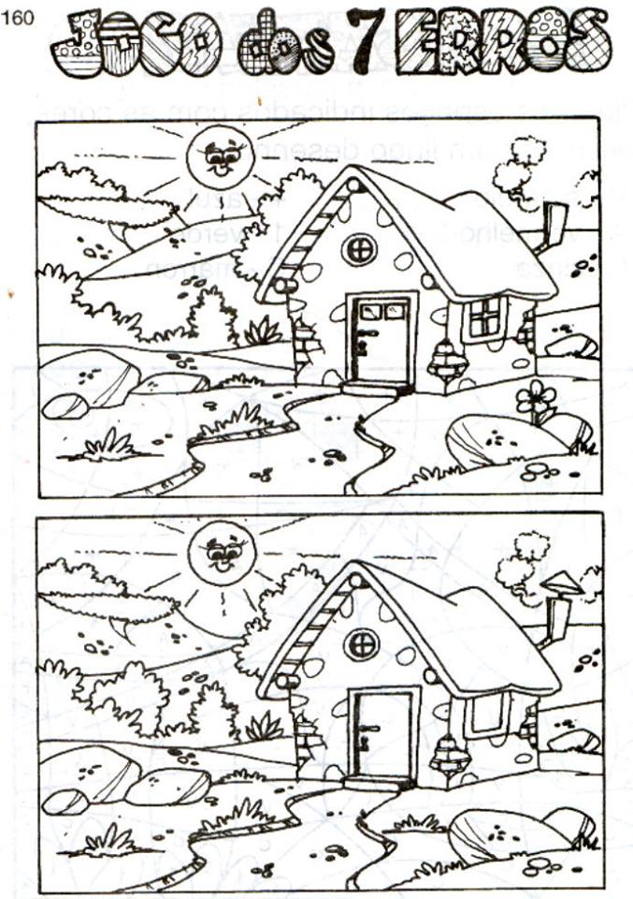

GRAFOMOTORIKA, JEMNÁ MOTORIKA:
- Jemnou motorikou lze rozvíjet a posilovat běžnými činnostmi: např. utírání nádobí, navlékání korálků, trhání papíru a stříhání papíru, lepení, hry se stavebnicemi, stolní hry, zavazování tkaniček, zapínání a rozepínání zipů, knoflíků, kreslení štětcem,………
- Dbáme na správný úchop tužky, správné sezení a správný náklon papíru.
SPRÁVNÝ ÚCHOP TUŽKY: 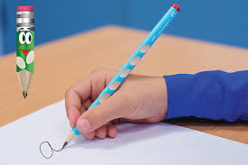
https://www.youtube.com/watch?v=3dI7kicGP_A&feature=emb_logo
https://www.jak-spravne-psat.cz/priklady-spravneho-a-spatneho-psani/,
http://www.prodys.cz/spravny-uchop
http://www.grafomotorika.eu/uchopy-psaciho-nacini/
http://www.grafomotorika.eu/nespravne-uchopy/
https://www.predskolnivek.cz/spravny-uchop-tuzky-jak-ma-vypadat-a-kdy-zacit-s-nacvikem/
https://predskolniporadna.cz/je-opravdu-nutne-spravne-drzet-tuzku/
- Protáhneme si básničkou prstíky před úkoly:
Když sluníčko pěkně svítí, rozvíjí se všechno kvítí.
i nejmenší poupátko rozvije se zakrátko.

(Otevírání a zavírání spojených dlaní – imitujeme rozvíjení poupátka. Prsty můžeme různě procvičovat).
- Grafomotorika – uvolňovací cvičení - obtáhni strom jedním tahem 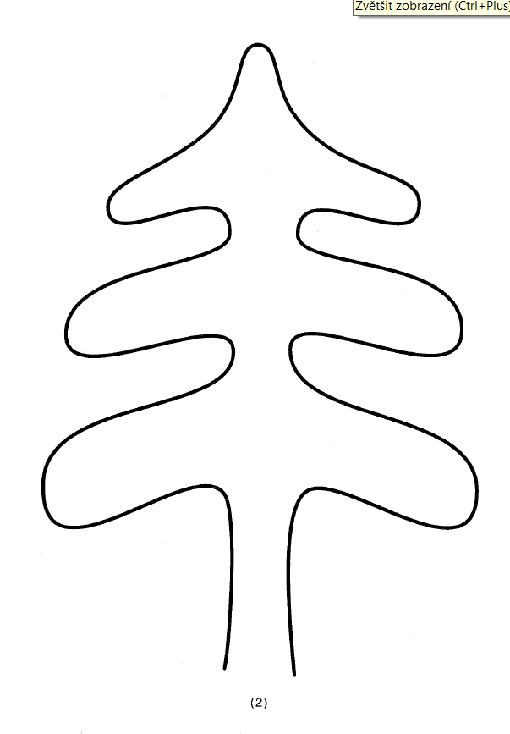

- Grafomotorika – kniha
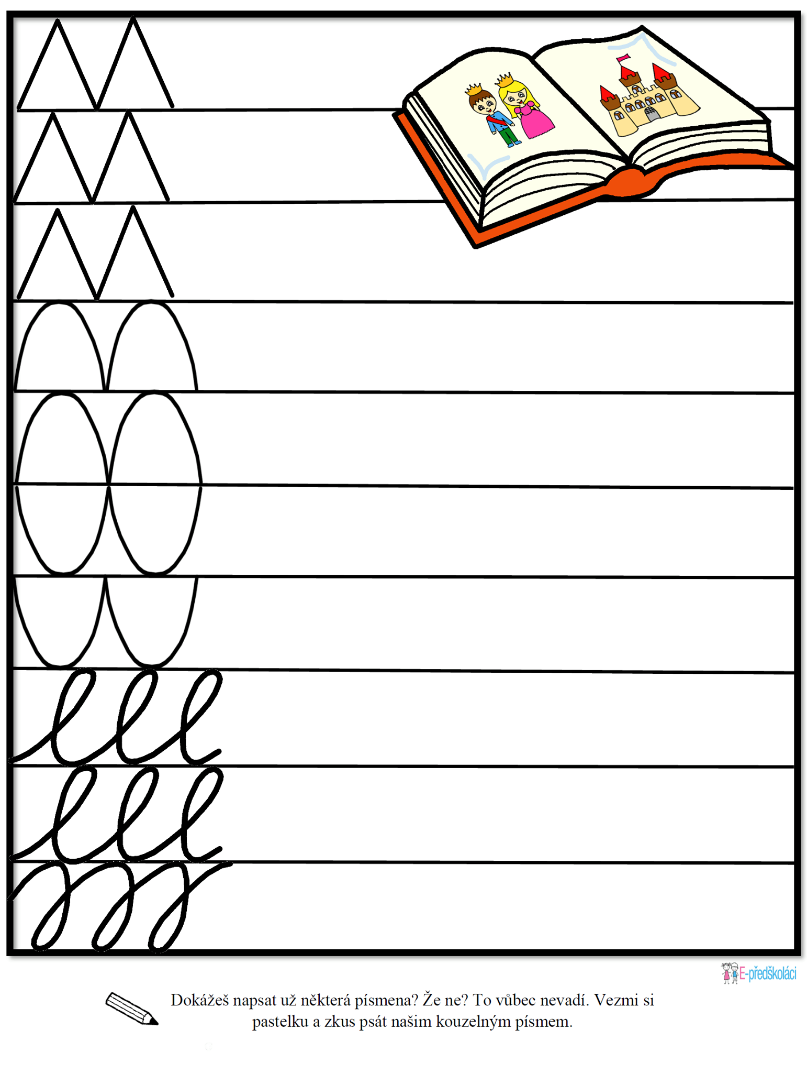
MATEMATICKÉ PŘEDSTAVY:
- Rozlišování barev, velikostí, tvarů.
- Pojmy – méně, více, stejně.
- Třídění – podle druhu, barvy, velikosti, tvaru.
- Uspořádání – podle velikosti.
- Porovnávání.

Najdi stejnou věc.
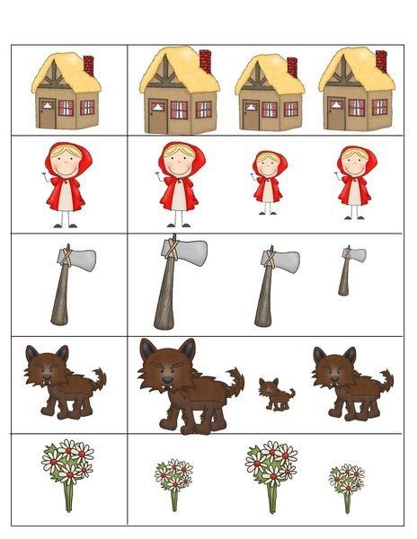
- Znát a pojmenovat geometrické tvary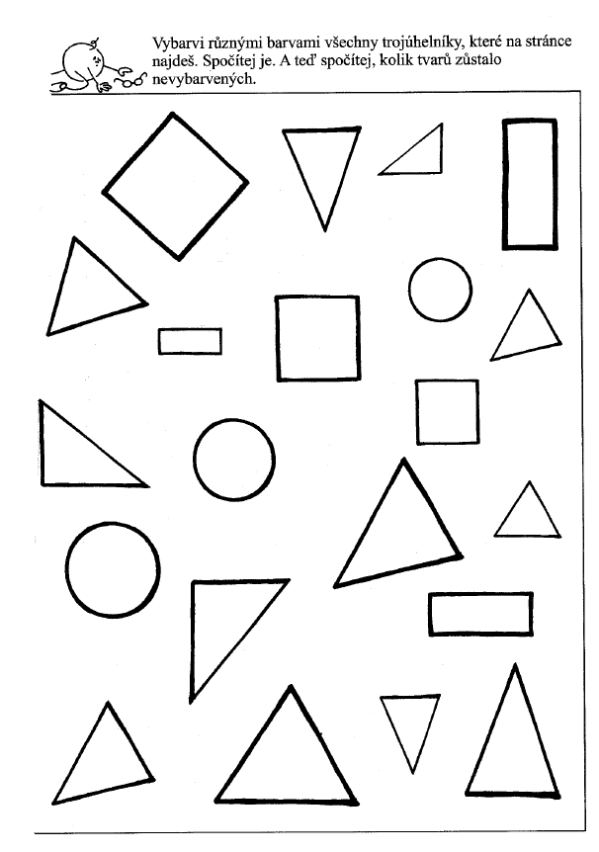

Rozstříhej a vlep správně do domečku

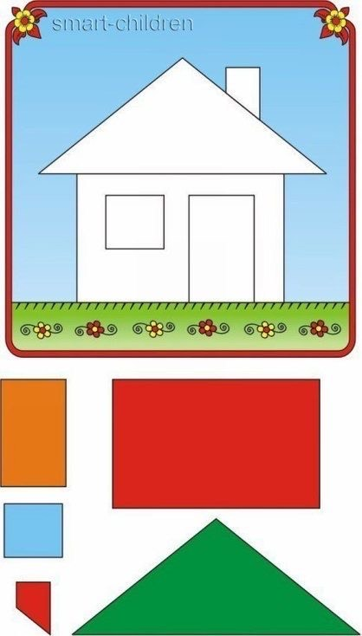

ROZVOJ LOGICKÉHO MYŠLENÍ
Sudoku - vystřihni spodní obrázky a správně přiřaď
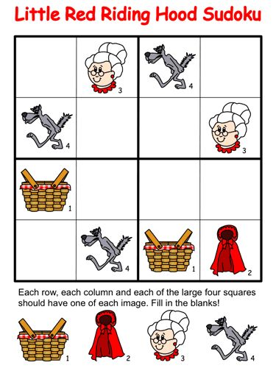

Co bude následovat za obrázek? Vystřihni a nalep.
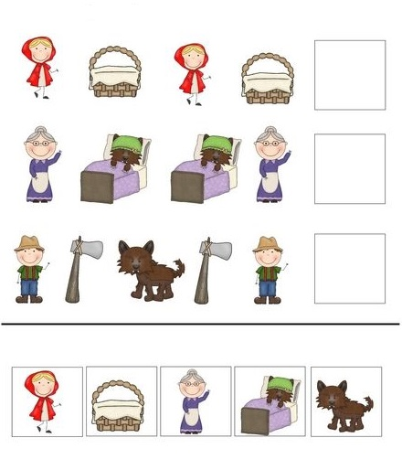

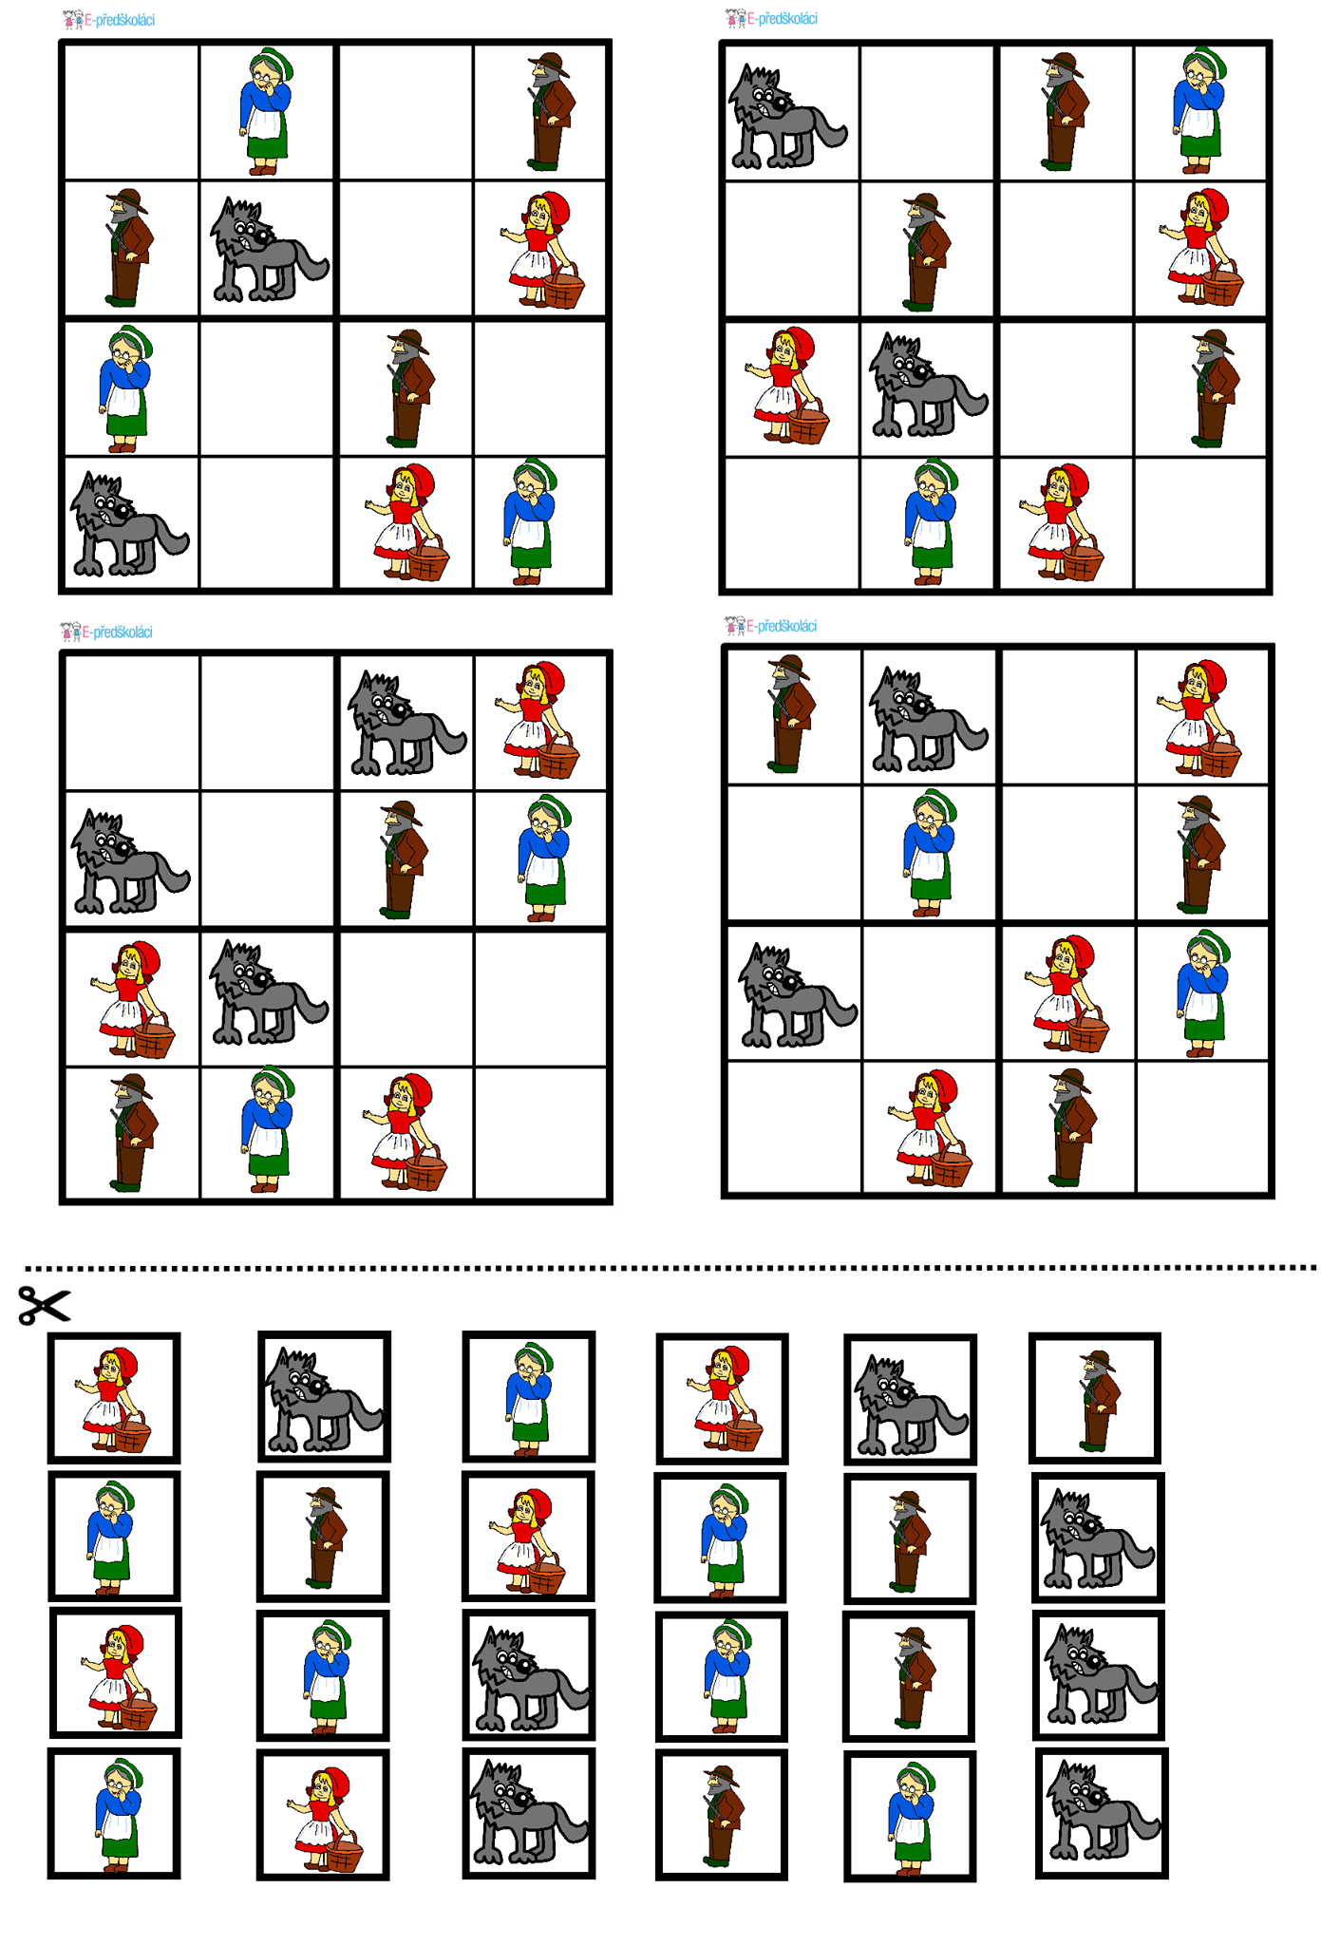
Správně spočítej a napiš číslici (pokud neumíš, udělej počet teček jako na hrací kostce)
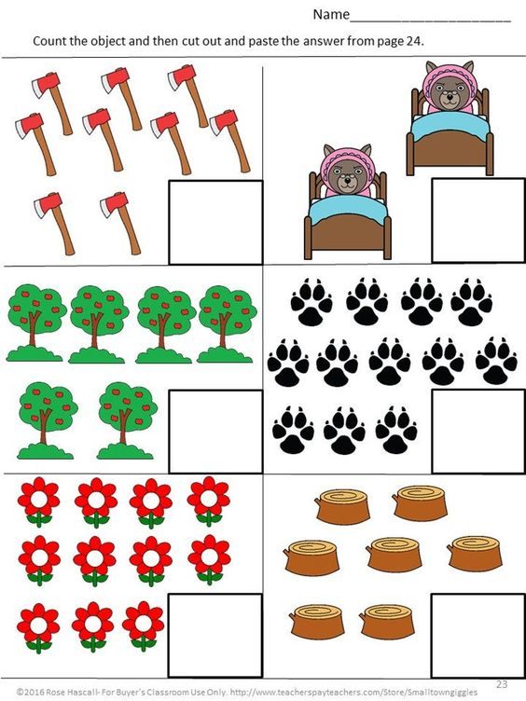
VÝTVARNÉ ČINNOSTI:
- Výroba ČERVENÉ KARKULKY
Potřebujeme:
Barevné papíry (červený, zelený, béžový, bílý), tvrdý bílý papír A4 (může být i měkký), nůžky, tužka, lepidlo, černá temperová barva, štětec, fixy nebo pastelky na domalování obličeje
Postup:
Z červeného papíru vystřihneme (rodičem tužkou načrtnutý) Karkulčin kabátek, z béžového kulatou hlavu, zelený papír nastříháme na krátké proužky – travička (viz foto).
Nejprve nalepíme na bílý papír Karkulčin kabátek, na kabátek kulatou hlavičku, fixou/pastelkou domalujeme ruce a obličej – oči, nos, pusu.
Pod Karkulku nalepíme zelené proužky jako travičku.
Štětcem si pomalujeme dlaň černou temperou a otiskneme vedle Karkulky (viz foto), domalujeme tlamu a ocas, po doschnutí přilepíme vlkovi oko z papíru, dokreslíme zuby.
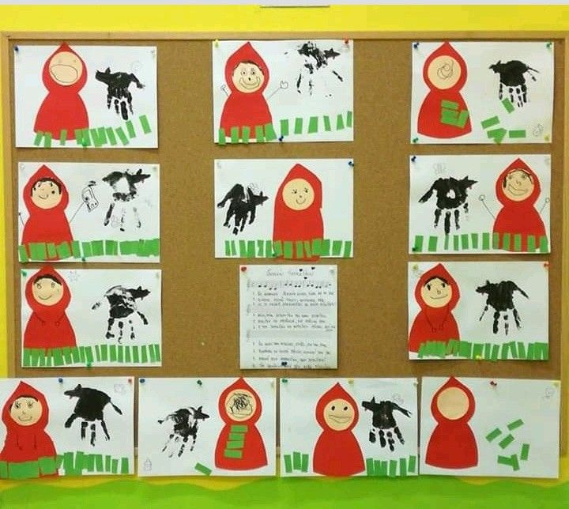

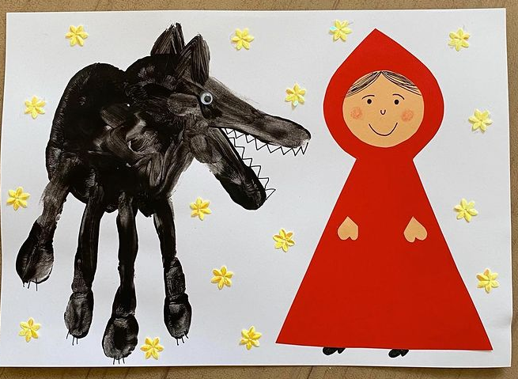

- Výroba PERNÍKOVÉ CHALOUPKY
Potřebujeme:
Tvrdý papír A4, vodovky, štětec, barevné papíry (hl. světle a tmavě hnědá), lepidlo, nůžky, pastelky/fixy

Postup:
Z tvrdého papíru si vystřihneme domeček i s komínem.
Pomalujeme domeček vodovkami – střecha červeně, stěnu a komín hnědě.
Z barevných papírů si nastříháme „tašky na střechu“ – přepůlená kolečka, z pruhů cihly, okna, dveře, a nalepíme na domeček.
Pastelkami/fixami dokreslíme záclonky v oknech, pomalujeme cihly, tašky na střeše, komín, jako perníčky.

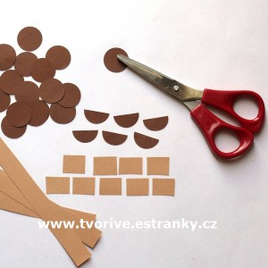
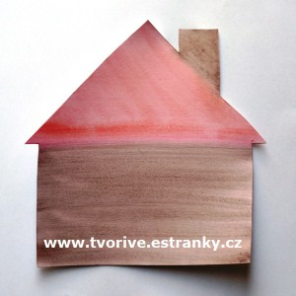

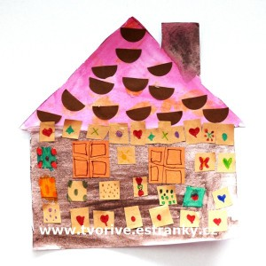
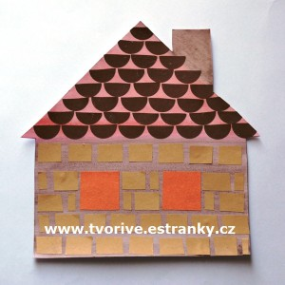

- Děti si mohou vyrobit k tématu vlastní knihu s obrázky a přinést ukázat do školky
- Děti si mohou vést svůj deník – např. nakreslit nebo vkládat fotky z procházek, činností, zážitků, a také přinést ukázat do školky
- Výroba sněženky: http://krokotak.com/2021/02/snowdrops-2/,
http://krokotak.com/2019/02/snowdrops-origami/

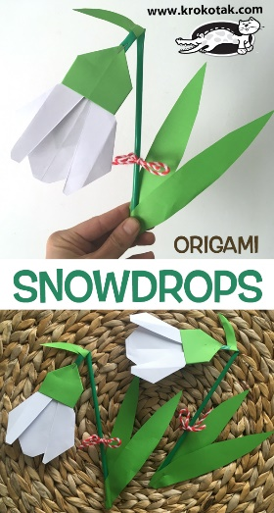 nebo 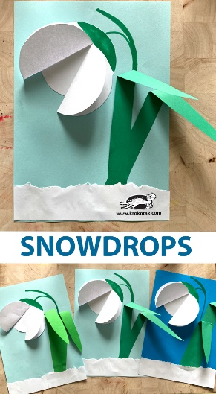
- Výroba vlka a Karkulky
VLK https://cz.pinterest.com/pin/526639750173040006/
KARKULKA https://cz.pinterest.com/pin/422281202185761/

- Výroba perníkové chaloupky https://cz.pinterest.com/pin/1970393574089685/

PŘÍLOHY A DALŠÍ NÁMĚTY NA ČINNOSTI:
- Operka – Červená Karkulka – vyjmenuj nebo nakresli zvířátka, o kterých se v písničce zpívá https://www.youtube.com/watch?v=ZA5wJzkzXUg

- Můžete si s dětmi pustit pohádku k tématu „Tři bratři „

- Můžete zhlédnout pohádky:
ČERVENÁ KARKULKA https://www.youtube.com/watch?v=VkbFXRw8hrg
https://www.youtube.com/watch?v=cM9ad_Z9YqM
https://www.youtube.com/watch?v=epRvMlZrTHw&t=32s

O PERNÍKOVÉ CHALOUPCE https://www.youtube.com/watch?v=G86uw6GpGpg
https://www.youtube.com/watch?v=RjEdGbL4lNU

- Čtené pohádky:
O PERNÍKOVÉ CHALOUPCE https://www.youtube.com/watch?v=_3w8MU6U4fE
https://www.youtube.com/watch?v=CSPV5k98D9g
O ČERVENÉ KARKULCE https://www.youtube.com/watch?v=X5OVt42AxmE
https://www.youtube.com/watch?v=WWjMRA1s6sg
- Omalovánky k pohádkám:
O ČERVENÉ KARKULCE https://cz.pinterest.com/pin/426153183471299220/
O PERNÍKOVÉ CHALOUPCE https://cz.pinterest.com/pin/99149629286689517/

- Znáš pohádky?
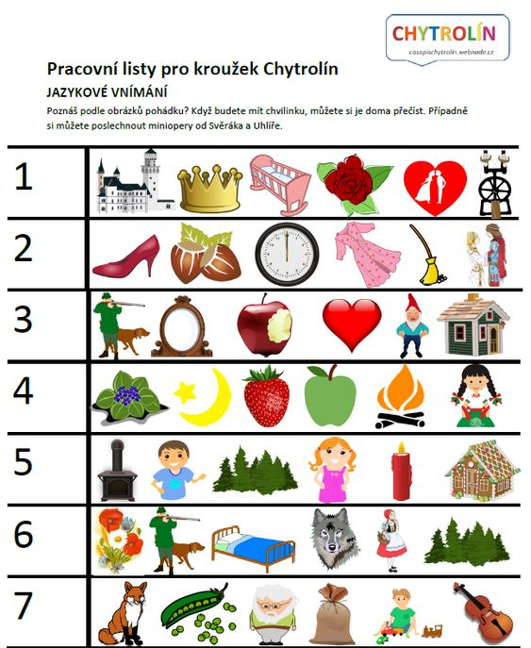

UŽITEČNÉ ODKAZY: z kterých čerpají i paní učitelky

NÁPADY NA TVOŘENÍ A WEBOVÉ STRÁNKY S NÁPADY

https://www.tvorivedeti.cz/
https://www.promaminky.cz/kreativni-dilna/tvorime-s-detmi-3
https://www.alik.cz/
https://www.detskestranky.cz/
https://www.detsky-web.cz/online_vyukove_materialy_pro_deti
http://www.napadyproanicku.cz/
http://krokotak.com/
skládání origami:
https://www.youtube.com/playlist?list=PL3D18gChKv7JAZFMNv1d8J5aHqtIgTvaU

ZAJÍMAVÉ DOKUMENTY A POŘADY PRO DĚTI
https://decko.ceskatelevize.cz/nenudim-se-doma
- iVysílání ČT
- Byl jednou jeden život
- Byl jednou jeden člověk
- NEZkreslená věda

DESKOVÉ HRY
- jakékoliv hry od Mindoku (oblíbené jsou „Děti z Carcassonne“) http://www.mindok.cz/cz/uvodni-strana
- Albi kostky https://eshop.albi.cz/v-kostce/?gclid=CjwKCAjwsMzzBRACEiwAx4lLG6cmmgj1yVyOiYu5qIHH_jnuCLJM-m3XekmmBWKH03-oPHOo7aYNBxoC7aQQAvD_BwE
- Ubongo https://www.albi.cz/hry-a-zabava/ubongo-junior/
- Aktivity Junior https://www.eshop-piatnik.cz/activity/289-activity-junior--9001890733949.html
- Dobble https://www.knihydobrovsky.cz/hra/dobble-kids-spolecenska-hra-43401857
- pexesa, dětské karty

TIPY NA HRY
- Opakování melodie, zvuků nebo vytleskávání
- Pantomima
- Slovní fotbal
- Nechte děti vymýšlet příběhy nebo tvořit vlastní knihy
- Kimova hra
- Zavazování tkaniček
- Hra na protiklady
- Hádanky
- Překážkové dráhy venku
- Obrázkové čtení

PRACOVNÍ LISTY
- Zde je možné stáhnout pracovní listy na konkrétní měsíce http://www.predskolaci.cz/ke-stazeni
- https://www.predskolaci.cz/
- https://e-predskolaci.cz/
- https://www.vesela-chaloupka.cz/klicove-slovo/predskolaci/

